上海财经大学
财务数字化转型特训营

数字化转型是数字经济时代唯一生存法则

财务数字化—企业数字化的开路先锋
- 只有财务和企业主能看到企业数据的全部面貌；
- 只有财务既能懂业务又懂财务，洞悉业财之道；
- 只有财务时刻保持数据价值与风险管控高关注；
- 数字化变革是把双刃剑，企业面临的既是机遇也是巨大挑战。
- 成为数字时代的开路先锋，你的财务团队准备好了吗？

数字化转型——技术与财务的演变过程
过去
现在
未来

从0到1 从1到N 从N到“—”

C/S架构传统服务器

B/S架构
企业级数据中心

SaaS架构云基础设施

系统架构
物联网
AR/VR
区块链
RPA
财务机器人
大数据
工业4.0
人工智能
智慧能源
算盘

联接硬件

Wlan

WIFI 4G
5G
账簿

1998年 2008年 2018年 2028年

千人一面 千人千面 一人千面

会计电算化
ERP

财务云

应用系统
图源：中兴新云，财务云，《财务的自动化，智能化，数字化》

课程体系：“技术+财务”双螺旋驱动

课程将技术驱动与财务价值不断融合，帮助企业利用数字化技术实现业财融合。
  - 从规划企业数字化地图到业务数据化、财务数字化落地；
  - 从财务共享到财务机器人，到财务中台，不同技术在财务数字化中的运用；
  - 从财务标准化到业务数据化，从流程一体化到实现业财税深度融合。

技术驱动
华为财务共享
华为数据决策体系
企业数字化地图
财务
RPA、财务中台
赋能业财融合

财务中台

RPA

财务共享

财务标准化
业务数据化
业财税流程一体化
业财税 财务
深度融合 价值

课程三大特色

数字化创新工作坊
在系统课程体系基础之上，辅以数字化创新工作坊，落地数字化转型方案。

专业教练团1V1带教
多位专业讲师组成教练团，1V1带教， 帮助企业规划自己的数字化转型路线。

课程收益

掌握企业及财务数字化落地技巧
- 规避数字化转型中N个陷阱
- 打造数据驱动的财务决策体系
- 探寻财务人员职业发展路径
- 培养管理者必备的数字化领导力

标杆学习
特邀华为前高管，剖析华为数据驱动财务决策体系及财务共享中心体系。

数字时代洞察，规划企业数字地图
技术赋能，助力业财税深度融合
向华为学习，业务数据化与数据业务化

课程安排

课程专题安排 | 天数 | 讲师
模块一：数字时代洞察，规划企业数字地图
课程1 财务的未来—数字化引领财务新时代 | 1天 | 孙老师
课程2 企业数字化转型战略地图与实战案例 | 1.5天 | 赵老师
数字化创新工作坊《企业经营管理数字化转型规划实战》 | 0.5天 | 赵老师
模块二： 技术赋能，助力业财税深度融合
课程3 RPA技术赋能业财税一体化 | 1天 | 金老师
课程4 数据中台实现业财融合：从业务数据资产到财务决策力 | 1天 | 金老师
模块三：向华为学习，业务数据化与数据业务化
课程5 华为方法论：数据驱动的财务决策体系 | 1天 | 邱老师
课程6 华为财务共享中心及标准化体系搭建 | 1天 | 邱老师

数字时代洞察，规划企业数字地图 技术赋能，助力业财税深度融合 向华为学习，业务数据化与数据业务化

PART1
数字时代洞察， 规划企业数字地图

企业数字化转型地图

Day1:《财务的未来—数字化引领财务新时代》

一、智能技术：重塑业务流程和财务组织
- 重塑业务流程财务流程自动化
- 以客户需求为导向，充分利用信息技术，在组织形式上达到迅速响应环境变化的目标
- 数据中台的建立是组织转型成为未来组织成为可能
- 重构财务与业务关系
- 建立数字化财务平台，重塑财务服务能力和员工队伍结构，以便提供实时洞察、即时预测和全方位远景
- 利用”前端+平台+生态”的敏捷运营，实现对业务前端的快速响应
- 重构组织与员工关系
- 数字化转型下，财务组织需要开放性平台和微服务矩阵的技术支撑，充分发挥财务人的积极性和自组性
- 借助数字技术让能力标签化、工作场景化、机会公开化、过程全记录、风险可预警和价值量化可视
- 重构人类与机器关系
- 企业对数字员工和人机协同的强大需求将变成常态
- 实现日常教育、运营管理等人机协同的工作模式

二、战略价值：赋能敏捷洞察和战略决策
- 通过敏捷洞察赋能决策，确保企业在动态变化的环境中抢占领先优势、规避风险陷阱
- 围绕企业价值进行资源配置与运营，以保证企业盈利和企业风险可控
- 以整体性思考角度、数字化的逻辑和方向以及战略性的定位和高度，多维度对企业发展现状作出准确全面的评估 和分析，帮助企业明晰战略布局并实施落地，通过全程价值链管理，不断引领企业高质量发展。

三、未来财务：智能经济与数字财务共创新范式
- 数字化财务管理智能的三个层面
- 看得到，即信息可视化，
- 看得准，就是基于企业、市场和行业的内外部历史数据，建立数学模型，对未来一定期间内的企业和市场情况进行 预测，能够往后看，提前部署，防患于未然
- 看得清，即将数据分析提炼，进而支持企业决策
- 通过财务智能机器人（RPA+AI）的自动化应用提高财务运营效率
- 搭建“财务中台”，成为业务活动与财务管理的桥梁。
- 应用高级分析技术支持业务决策，展现财务价值
- 建立商业智能仓库，通过核心会计和运营系统获取数据
- 引入高级分析工具，提高数据的可视性并利用多个数据来源
- 利用人工智能建立丰富的分析技术，结合机器学习算法，进行未来预测

Day2-3:《企业数字化战略转型地图与实战案例》+ 数字化创新工作坊

一、看透数字化转型的本质
- 数字化转型背后是技术应用，数据技术的本质是认知、思考和决策技术
- 数据技术的底层原理：【感知-响应】模型构筑闭环认知体系，形成数字化转型底层技术架构

二、五步制定自己的数字化转型战略
- 第一步：外部环境分析与数字化【新五力模型】
- 第二步：从深度和广度两个维度构建数字化企业全景图
- 第三步：准确选择数字化转型切入点，拥抱数字技术红利
- 第四步：设计数字化转型场景和路线图
- 第五步：四轮驱动数字化场景应用实施，确保应用落地

三、七个步骤推动数字化转型，提升企业管理效率
- 流程数字化：全业务流程数字化，全面采集业务数据
- 数据体系化：全业务流程数据标准化、规范化采集、管理和共享
- 数据指标化：全面表征全业务流程活动，提高管理能见度，让过程可控
- 指标可视化：多维度分析数据指标，清晰呈现过程和结果，让结果可见
- 管理标准化：用标准的度量评价数据指标，形成科学评价，发现管理问题
- 决策规范化：建立在数据指标标准的基础上，形成有效的决策规范
- 管理智慧化：决策规范系统化，自动自发优化，建立智慧企业

四、手把手建设企业管理中枢——管理者驾驶舱
- 从流程到指标——如何体系化地、全面地梳理出数据指标？
- 从指标到数据——如何规范和改善数据质量
- 从指标到看板——如何有效地找到分析维度并用数据图表去表达？
- 从看板到洞察——炼就洞察企业的火眼金睛

Day2-3:《企业数字化战略转型地图与实战案例》+ 数字化创新工作坊
一、数字化转型5大实战场景案例
- 数据化精准采购：提升库存周转，3个月降低2亿库存
- 数字化精准客户管理：2万家客户，精准导航业务活动安排
- 员工数据化管理，降低员工流失率，精准赋能员工，获客成本下降5倍
- 电商企业广告费用优化：把控最佳投入产出区间，月节省100万无效广告费
- 优秀人才画像与培养体系建设：组织平台化，小企业开启裂变增长

数字化创新工作坊《企业经营管理数字化转型规划实战》
——从全价值链视角设计转型全景图和实施路线图
  - 真实场景-介绍真实案例业务场景，研讨业务愿景；
  - 探索数据全景图-利用数据产生业务价值，围绕业务愿景发散数据全景；
  - 发散数据业务场景-对齐业务愿景，全面发散业务场景蓝图；
  - 制定价值度量体系-制定价值度量体系，从而进行场景价值排序；
  - 业务场景价值排序-对业务场景蓝图进行价值排序

  - 使用工具1： 数字化诊断卡
  - 使用工具2： 数字化转型N条主线与应用场景重要性和紧急性评价坐标系。
  - 工作坊形式：分组模拟研讨
（说明：上述列示的使用工具仅作参考之用，课程中以实际操作情况为准。）
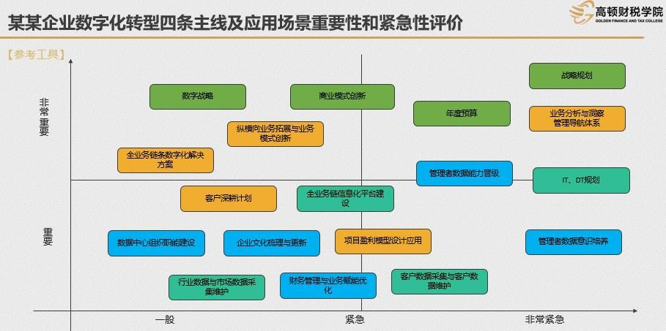

PART 2
技术赋能
PART3 封面

技术赋能！
助力业财税深度融合

Day4：《RPA技术赋能业财税一体化》

一、RPA过后，财务团队寸草不生？
- 原有系统与机器人关系
- 对立关系还是上下兼容？
- 企业是否需要放弃原来的信息系统？
- 财务机器人与共享中心=会计流水线+会计工厂？
- 人机关系的思考

二、财务机器人应用场景及案例分享
- 财务机器人适合的流程
- 财务机器人的适用标准、流程
- 财务机器人应用场景案例
- 费用报销流程的财务机器人案例
- 采购到付款流程的机器人案例： 供应商管理、采购订单、应付账款、发票认证、付款处理、供应商对账
- 订单到收款流程的机器人案例：
客户管理、销售订单、客户账单、开票应收账款、收款核销、银企直联
- 资金流程的机器人案例
- 税务流程的机器人案例
- 总账到报表流程的机器人案例

三、财务机器人与财务共享中心：业财税流程一体化
- 基于智能共享中心的机器人流程自动化系统

案例：某企业RPA与FSSC业财税一体化搭建要点

四、财务机器人实施的关键问题及关键步骤
- 策略和评估
- 梳理、评估作业流程，明确机器人方案适配性、最大化实现价值的优先级排序
- 设计和构建
- 机器人软件配置与开发
- 实施上线
- 完成自动化流程的充分测试与问题修复
- 上线计划与准备工作、机器人自动化流程上线、经验总结，优化方案
- 运营和优化
- 持续的流程优化服务并维护机器人软件工具、拓展自动化流程范围
- 财务机器人实施成功的关键要素

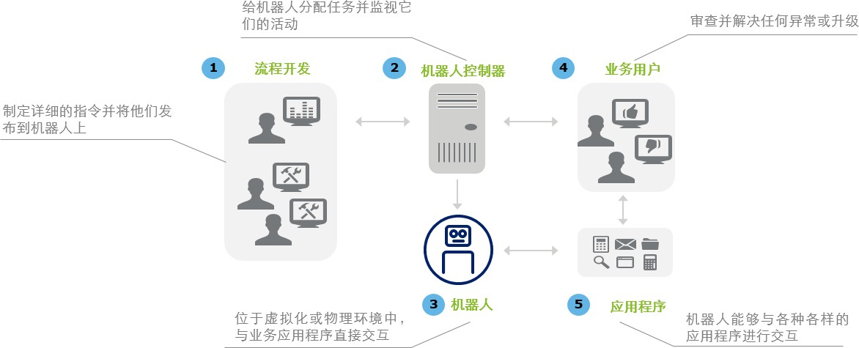
图源：德勤中国，RPA工作流程

Day5：《数据中台实现业财融合：从业务数据资产到财务决策力》

一、数字化时代企业中台的诞生
- 企业传统“烟筒式”建设模式
- “中台”是核心能力的沉淀
- 核心业务能力的沉淀：业务中台
- 数据管理能力的沉淀：数据中台
- 中台核心理念：向前服务赋能，向后助稳求精

二、财务中台助力企业财务转型
- 财务中台带给企业的价值
- 推动业财融合、 强化数据应用
- 实现降本增效、 助力转型升级、 提升智能化程度
- 企业财务转型的核心驱动力
- 业务变更迅速、数据处理解析复杂、企业并购融合多、财务能力要求严苛
- 财务中台——业务活动与财务管理的“桥梁”
- 剥离前台“核心财务能力”实现轻量化前台
- 业务中台核心“能力”清单：
- 通过对企业全财务流程框架的分析，明确企业业务范围并确保流程的全面清晰
- 识别业财流程的全部关键节点并提取相应财务职能，形成财务“能力”全景图
- 运用“漏斗分析法”，形成业务中台核心“能力”清单
- 建立数据反哺业务的数据驱动运营模式

案例分析：某企业数据中台赋能企业管理会计决策体系
三、建设企业财务中台的考量
- 如何转变管理观念从而建立战略层面的变革指导？
- 如何精准识别可沉淀的财务能力进行全方位能力规划？
- 如何消除组织层面的阻力完成中台与企业现有组织的重建？
- 如何构建人员能力多样、新技术应用、协同驱动的中台产品团队，同时实现企
- 原有团队结构优化、重整的平稳过渡？
- 如何对企业现有业财流程进行设计与优化财务中台的管理流程？
- 如何配合财务中台运营管理，搭建合理运营体系框架？
- 如何基于企业现有系统完成财务中台的功能需求设计及相应改造？

数字化转型离不开 数据中台的全面赋能

向华为学习，业务数据化与数据业务化
PART3

Day6：《华为方法论：数据驱动的财务决策体系》

案例导入：华为公司的财务决策数据管理实践一、企业数据的使用者及对数据的要求
- 高层管理者：决策数据
- 部门领导者：管理数据
- 业务人员：业务数据
- 财务人员：财务数据

二、培养财务人员的数据智慧
- 数据驱动管理升级的金字塔模型
- 数据驱动运营：用数据发现问题，改善管理方案
- 数据驱动管理：用数据发现规律，制定经营策略
- 数据驱动经营：用数据发现机会，策划业务布局
- 数据驱动战略：用数据发现趋势，制定战略蓝图
90
%
10 %

三、决策数据如何产生
- 数据在财务决策中的价值
- 洞察问题，支持管理改进决策
- 验证性分析CDA，支持绩效管理决策
- 探索性分析EDA，支持价值发现决策
- 决策数据如何生成
- 业务数据化：H公司LTC流程业务数据化的案例
- 数据业务化：某公司企业中台示例
- 方法论：H公司决策数据管理实践
- 管理层声音
- 业财融合的数据管理，提供有洞察力的数据服务
- 建立与业务相匹配的“财经三支柱”组织阵型
- 数据结构、报告IT架构、流程控制
- 规则数字化等

四、数据如何驱动决策
- 建立数据驱动机制：PDCA管理循环
- 建立数据消耗与财务效果的关系
- 厘清财务指标与非财务数据关系
- 洞察业务的逻辑：“数字—财务—业务”闭环
- 探寻经营和管理中的驱动因素、关键要素
- 非正常生产经营时期，数据波动情况
- 以目标为牵引、以考核为压力、以利益为动力、以DSTE/PBF&A流程管理为保障的数据驱动机制
- 经营分析与预测是较常见的数据驱动决策的载体
- 案例：H公司的数据驱动机制

Day7：《华为财务共享中心及标准化体系搭建》

一、共享中心智能化、全业务自动化
- 传统财务共享系统的五大基础平台
- 财务流程自动化
- 财务处理电商化、数字化
- 数据资产化
- 基于智能共享平台对业务热数据进行实时记录和传输，基于大数据分析为业务端提供场景化、可视化的业务分析报 告，让数据为业务赋能；
- 引进RPA和AI技术，用新的思维方式对待数据分析，利用各种数据及信息技术，实现流程任务自动化、智能化并支 持管理决策；
- 通过RPA和AI技术帮助财务部由传统的追溯数据分析模式到数据预测模式，并且获取洞察以指导行动，创造价值。

二、组织管理重心前移—推动财务与业务深度融合
- 优化企业财务职能体系
- 面向总部的战略财务
- 面向一线的业务财务
- 面向财务共享服务中心的共享财务
- 提升业务、财务、税务系统信息处理的效率
- 如何借助云平台来交换业务信息和财、税信息，以及内外部信息？
- 如何把企业的人、财、物、产、供、销及相应的实物流、信息流、资金流通过系统紧密集成起来，实现资源优化及 共享，提升内部运营效率和整体经营水平？
- 如何标准化业务流程和信息数据，实现内外部资源整合？
- 搭建“运营分析与风险预警系统”，提供多角度查询、统计和分析功能及手段

三、建立企业数据共享平台，打通业财税一体化管理
- 主数据VS交易数据？
- 主数据：企业各个系统的之间公用的基础数据
- 交易数据：记录业务事件的交易数据
- 各个系统的数据分散、口径不一致，如何统一数据标准，提高数据准确性和真实性，支持企业战略决策分析？
- 如何通过主数据管理，实现企业主数据在企业各业务系统和财务系统之间的数据共享，走出信息孤岛？
- 如何将共享中心获取的交易端热数据实时地写入管理平台的多维数据库中。管理层不仅可以基于数据进行战略、经营管理决策，而且可以基于这些数据形成可视化的分析报表，实时地对不同业务场景进行指导、支撑业务发展？

电话：400-111-0518
网址：www.goldenfinance.com.cn
地址：上海市虹口区花园路171号高顿楼

